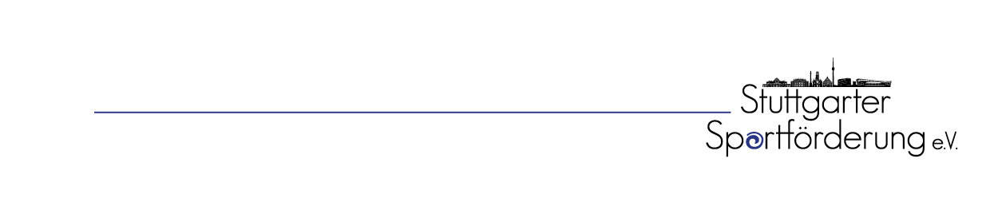

Einzelsportler 2026
Antrag zur Förderung von Einzelsportler*innen bis 15.11.2026
1

Verein | Abteilung

Antragsteller*in

Vereinsadresse

E-Mail | Telefon

Bank | IBAN

Sportart

Einzelsportler*in

Name, Vorname Disziplin Jahrgang Kader
1
2
3
4

Datum | Unterschrift (Präsident*in/Vorsitzende*r)

Es gelten die aktuellen Förderrichtlinien ab 1.7.2026 – Stuttgarter Sportförderung e.V.

